【学党史】县发改局开展“党史我来讲”活动

为进一步激发党员干部学习党史的热情，推进党史学习教育，切实做到学史明理、学史增信、学史崇德、学史力行，以新面貌迎接建党100周年。5月26日，县发改局结合社会主义和建设时期、改革开放新时期党史专题学习，组织开展“党史我来讲”活动。

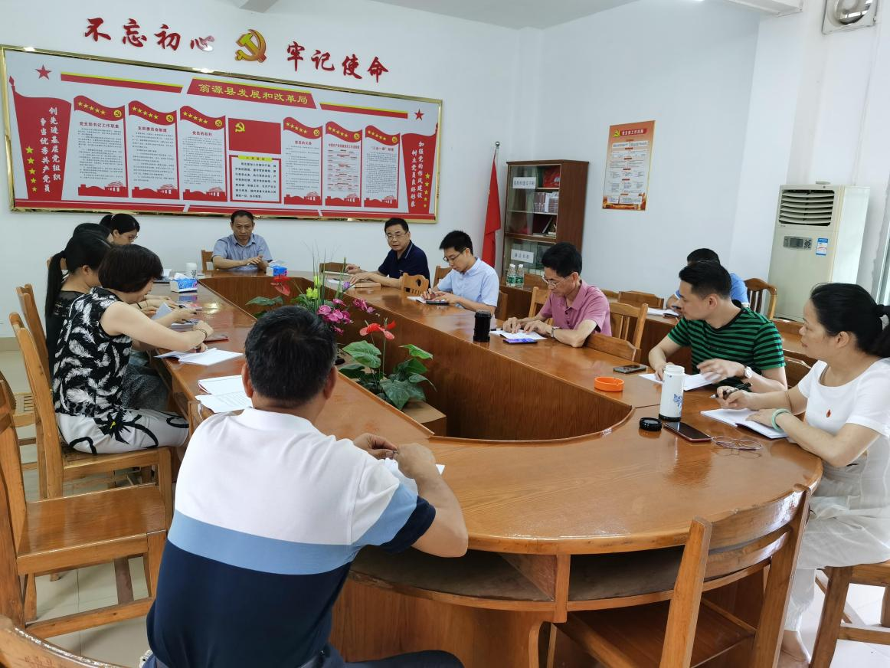

分享会上，三名党员干部结合自身实际，分别讲述了共产党百年历史上令他们印象最深刻的人和事。首先县发改局党支部书记张安生以翁源为切入点，分享了他从翁源本土抗日战争中获得的感悟与启发，又结合工作、生活分享了发改局的前身计委的成立、翁源水库的建立等现实事例，与大家深入交流感想。

其次支委委员李芳结合2020年新冠肺炎疫情开展人物介绍，分享了钟南山院士在疫情期间以医者的妙手仁心挽救生命，以科学家实事求是的科学态度应对灾难的英雄事迹，歌颂了他无私无畏的奉献精神。最后，党员干部汤华光根据亲身感受，向大家梳理了改革开放以来龙仙县城的变化，感叹县城日新月异的发展，感谢前辈为人民群众安定的生活所做出的贡献。

党史故事讲述，既是一次深刻的思想党课，也是一场全面的精神洗礼。分享结束后，全体党员干部深入交流我党领导人民群众在历史征程中提交的一份份满意答卷，共同学习前辈身上的宝贵精神品质与实践经验。党员干部纷纷表示，要传承和发扬老一辈无产阶级革命家坚定信仰、艰苦奋斗、求真务实、顽强拼搏的革命精神和优良作风，立足岗位，履职尽责，为发改事业贡献力量。